PROPOSITION PEDAGOGIQUE:
ANALYSE COMPAREE DE DEUX PLANS DE NANTES AU XVIIIème SIECLE

Document 1 Plan de Nantes de Nicolas de Fer (1716). Collection Musée Dobrée, Grand Patrimoine de Loire-Atlantique.
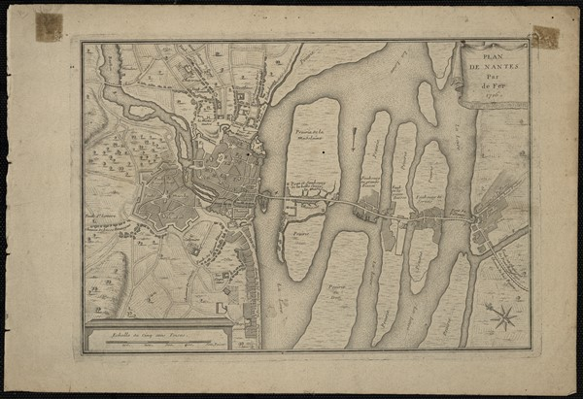
Document 2 Plan de Nantes de Le Rouge (1766). Collection Musée Dobrée, Grand Patrimoine de Loire-Atlantique.
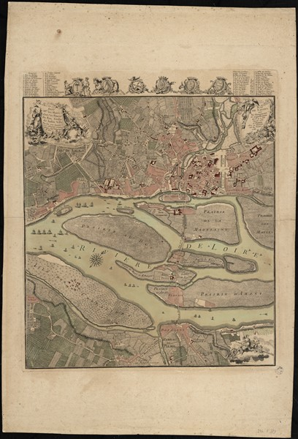
Thème abordé:
-Thème 1 du programme de la classe de 4ème: Le XVIIIème siècle. Expansions, Lumières et révolution.
>> Bourgeoisies marchandes, négoces internationaux et traites négrières au XVIIIème siècle.

Objectifs de la séance:
-Faire prendre conscience des mutations que la ville connaît dans le contexte du développement de l'activité commerciale et tout particulièrement du commerce triangulaire.
-Réfléchir aux impacts architecturaux engendrés par ces mutations.

Compétences travaillées:
Se repérer dans l'espace: construire des repères géographiques
-Nommer, localiser et caractériser des espaces plus complexes.
-Utiliser des représentations analogiques et numériques des espaces à différentes échelles ainsi que différents modes de projection.

Raisonner, justifier une démarche et les choix effectués
-Construire des hypothèses d'interprétation de phénomènes historiques ou géographiques.

S'informer dans le monde du numérique
-Utiliser des moteurs de recherche, des dictionnaires et des encyclopédies en ligne, des sites et des réseaux de ressources documentaires, des manuels numériques, des SIG.

Analyser et comprendre un document
-Confronter un document à ce qu'on peut connaître par ailleurs du sujet étudié.

Coopérer et mutualiser
-Apprendre à utiliser les outils numériques qui peuvent conduire à des réalisations collectives.

Activité proposée:
-Analyse comparée par groupes de deux ou trois élèves de deux plans de Nantes au XVIIIème siècle.
-Utilisation dans ce cadre de la salle multimédia et de l'Espace enseignants Grand Patrimoine de Loire-Atlantique.

Fiche d'activités

I Consignes pour la recherche

1. Entrez le lien suivant sur votre navigateur Internet :
https://grand-patrimoine.loire-atlantique.fr/espace-enseignants
2. Une fois sur le site, cliquez sur « XVIème/XVIIème/XVIIIème siècles ».
3. Cliquer sur la gauche de votre écran dans « Filtrer > Types de ressources > Objets ».
4. Cliquez sur les objets suivants : "Plan de Nantes par Nicolas de Fer" et "Plan de Nantes de Le Rouge".
5. Pour chaque objet, cliquez sur « Télécharger la fiche ».
6. Sélectionnez et prélevez les informations utiles pour remplir le tableau suivant et répondre aux questions.

II Travail sur les documents proposés

A Présentation générale des documents

 | Document 1 | Document 2
Nature du document/type de document
Auteur
Date
Lieu de conservation du document
Orientation du document
Elément qui permet de le savoir et situation de cet élément sur chaque représentation

B Analyse et interprétation des documents

1. Combien d’îles relevez-vous sur chacun des deux plans ?
2. Ces îles sont-elles représentées de la même manière par chacun des deux auteurs? Justifiez votre réponse en vous appuyant sur un exemple tiré des deux documents.
3. Quelle conclusion pouvez-vous en tirer ?
4. Repérez le cœur de la ville sur le plan de Nicolas de Fer. Par quoi le centre de la ville est-il délimité à cette époque?
5. Qu'en est-il 50 ans plus tard sur le plan de Le Rouge ?
6. Quel monument symbolique du centre-ville de Nantes repérez-vous sur ces deux plans?
7. Repérez sur le plan l'île qui se trouve sur la Loire entre la ville ancienne et la prairie de la Madeleine. Quelle évolution connaît-elle entre 1716 et 1766? En vous aidant du plan de Le Rouge, relevez le nom de cette île.
8. Vers quelle direction la ville de Nantes semble-t-elle le plus se développer ?
9. Comment l'expliquez-vous ? En utilisant vos connaissances, dites quelle activité permet ce développement ?

